УЗАГАЛЬНЕННЯ ТЕОРЕТИЧНИХ ЗНАНЬ ТА ПРАКТИЧНИХ
УМІНЬ ЗА ТЕМОЮ «ПІВДЕННА АМЕРИКА».
Варіант 1

І рівень
Виберіть правильну відповідь.
1. Південна Америка повністю розташована в півкулі:
а) Північній; б) Південній; в) Східній; г) Західній.
2. Гори Анди відповідають у рельєфі:
а) щиту давньої платформи; б) плиті давньої платформи; в) області альпійської складчастості;
г) області мезозойської складчастості.
3. Наведена кліматодіаграма відображає особливості клімату:
а) Амазонської низовини; б) Бразильського плоскогір'я; в) Лаплатської низовини; г) Патагонії.
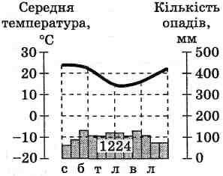

4. Найбільшим за площею озером Південної Америки є озеро:
а) Маракайбо; б) Поопо; в) Тітікака; г) Буенос-Айрес.
5. Тварини, зображені на ілюстраціях, характерні для природної зони
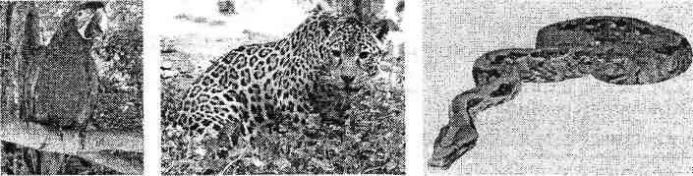
а) вологих екваторіальних лісів; б) саван і рідколісь; в) пампи; г) напівпустель Патагонії.
6. Нащадків шлюбів європеоїдів і негроїдів у Південній Америці називають:
а) метисами; б) мулатами; в) самбо; г) індіанцями.
II рівень
Заповніть пропуски.
7. Найнижча точка Південної Америки розташована на півострові ____________________________
8. Сельва — це________________________________________________________________________
_____________________________________________________________________________________
9. Для Патагонії характерним типом клімату є _____________________________________________
IІІ рівень
10. Складіть порівняльну характеристику фізико-географічного положення Австралії та Південної Америки.
Критерії порівняння | Австралія | Південна Америка
Площа материка

Форма материка

Положення щодо екватора

Положення щодо тропіків

Положення щодо нульового меридіана
Скількома та якими океанами омивається
Порізаність берегової лінії (наявність морів, заток, півостровів)
Положення щодо інших материків

ІV рівень
11. Скласти міні-твір «Куточок Південної Америки»
Варіант 2
І рівень
Виберіть правильну відповідь.
1. Правильним є твердження, що Південна Америка перетинається:
а) екватором; б) нульовим меридіаном; в) Південним полярним колом; г) Північним тропіком.
2. Гвіанське плоскогір'я відповідає в рельєфі:
а) щиту давньої платформи; б) плиті давньої платформи; в) області герцинської складчастості;
г) області альпійської складчастості.
3. Наведена кліматодіаграма відображає особливості клімату
а) Амазонської низовини; б) Бразильського плоскогір'я; в) Гвіанського плоскогір'я; г) Патагонії.
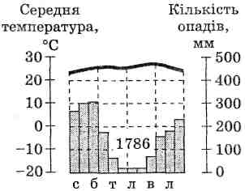

4. Найдовшою річкою Південної Америки є річка:
а) Сан-Франсіску; б) Парана; в) Оріноко; г) Амазонка.
5. Тварини, зображені на ілюстраціях, характерні для природної зони;
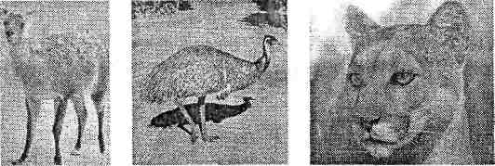
а) вологих екваторіальних лісів; б) саван і рідколісь; в) пампи; г) парамос.
6. Нащадків шлюбів європеоїдів і місцевих монголоїдів називають:
а) індіанцями; б) метисами; в) мулатами; г) самбо.
II рівень
Заповніть пропуски.
7. Найвища вершина Південної Америки — гора __________________________________________
8. Парамос — це ______________________________________________________________________
_____________________________________________________________________________________
9. Для більшої частини Амазонської низовини характерним типом клімату є ___________________
IІІ рівень
10. Складіть порівняльну характеристику фізико-географічного положення Африки та Південної Америки.

Критерії порівняння | Африка | Південна Америка
Площа материка

Форма материка

Положення щодо екватора

Положення щодо тропіків

Положення щодо нульового меридіана
Скількома та якими океанами омивається
Порізаність берегової лінії (наявність морів, заток, півостровів)
Положення щодо інших материків

ІV рівень
11. Скласти міні-твір «Куточок Південної Америки»

